Bonnes nouvelles d’AGONISTHAN (néologisme de Richard Desjardins)
Par Pierre Jasmin, artiste pour la paix http://www.artistespourlapaix.org/?p=20147
Bonnes nouvelles d’Agonisthan | L'aut’journal
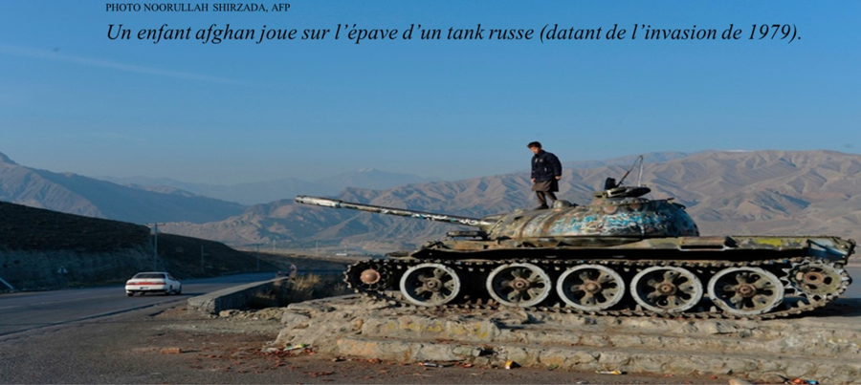
Le journal Libération, choisi pour son nom, relaie le 15 avril 2021 la nouvelle suivante :
Joe Biden a confirmé le retrait de toutes les troupes américaines d’Afghanistan d’ici au 20e anniversaire des attentats du 11 septembre 2001, qui avaient provoqué l’intervention US. Malgré les craintes croissantes d’une victoire des talibans et du retour d’un avatar du régime fondamentaliste qu’ils avaient imposé de 1996 à 2001 à Kaboul, Washington a décidé de quitter le pays « sans conditions ».
Depuis que les Artistes pour la Paix Casabonne et Bussières avaient manifesté dans les rues de Montréal contre l’ingérence militaire canadienne dans le conflit dès l’automne 2001, les États-Unis y ont déployé chaque année jusqu’à 100 000 soldats (c’était en 2011, sous le prix Nobel de la Paix Barrack Obama). L’annonce par le président américain Biden sonne donc le glas de l’opération catastrophique Resolute Support de l’OTAN qui avait encore en 2019 16 500 militaires déployés de 38 pays différents, dont 8000 Américains, 1300 allemands et 1100 Britanniques.
La France s’était sagement retirée en 2012 après 89 morts. Et chez nous, Trudeau avait eu le bon sens de se retirer du guêpier où le général Hillier avait, avec la bénédiction de Harper, enfoncé les troupes canadiennes (« let’s kill those afghan scumbags », s’était-il exclamé!), causant ainsi à Kandahar une grande part de leurs 159 morts entre 2001 et 2014. Définitivement pas plus doué pour défendre la vie, il vient d’être éjecté de sa job à 20 000$ par mois, performance douteuse pour l’Ontario d’acquisition de vaccins anti-COVID.
Des chercheurs de l’Université Brown, membre de l’Ivy League (Rhode Island), évaluent à « 6400 milliards de dollars américains le coût total des guerres antidjihadistes menées par les États-Unis en Irak, Syrie et Afghanistan, sans tenir compte des coûts de la CIA ni surtout des coûts médicaux auprès des dizaines de milliers d’anciens combattants blessés, dont certains ratent leurs suicides ou se font abattre en déclenchant des fusillades.
L’ONU évalue ce qu’aucune nation conquérante occidentale ne daigne comptabiliser, entre 40 et 60 milliers de civils afghans tués dans ce conflit.
Je remercie Jean-Yves Proulx, collègue impliqué dans l’Agora des Habitants de la Terre de notre ami respecté Riccardo Petrella, de m’avoir procuré les citations suivantes de quatre chercheurs reproduites dans leur intégralité.
Normand Lester, dans Stupides et dangereux, aux éditions du Journal de Montréal (2020) écrit que :
1- Selon l’ONG National Priorities Project, les États-Unis consacrent 54% de leurs dépenses publiques globales à leurs forces armées et seulement 6% à l’éducation (p. 20)
2- Selon l’International Institute for Strategic Studies, le budget militaire des États-Unis pour 2019 était de 684,6 milliards de dollars américains, plus élevé que celui des 10 pays suivants réunis: Chine (181,1 millions de dollars), Arabie saoudite (78,4), Russie (61,6), Inde (60,5), Royaume-Uni (54,8), France (52,3) Japon (48,6), Allemagne (48,5), Corée du Sud (39,8) et Brésil (27,5). Le Canada arrive en 14 e position avec un budget de dépenses militaires de 21,6 milliards de dollars canadiens (p. 61).
3- Selon le Stockholm International Peace Research Institute (SIPRI) [qui ont incidemment des chiffres plus élevés que les précédents], les États-Unis sont, en 2020, les principaux trafiquants d’armes de la planète, accaparant 35% du marché mondial (246 milliards $ US).

Jean-Claude St-Onge, dans L'imposture néolibérale - Marché, liberté et justice sociale, aux éditions Écosociété (2017), évalue la facture payée par le gouvernement étatsunien pour les guerres menées depuis la tragédie du 11 septembre 2001 à 4 800 milliards US et estime le nombre de leurs victimes à un million et quart [surtout en Syrie] (p. 4).
Jacques Baud, dans Terrorisme: Mensonges politiques et stratégies fatales de l'Occident aux éditions du Rocher (2016) : Entre le 7 octobre 2001 et le 28 juillet 2015, les forces armées américaines ont été engagées dans cinq « opérations » majeures, et ont déploré au total 6855 morts, mais chaque année 8000 vétérans des guerres d’Irak et d’Afghanistan se donnent la mort (soit 22 par jour). En clair, l’Amérique perd plus de militaires chaque année par suicide, qu’en 14 ans de guerre.
Laissons la conclusion de cet article à Jean Ziegler, personnage suisse respectable de l’ONU, dans Le Capitalisme expliqué à ma petite-fille (en espérant qu'elle en verra la fin), aux éditions du Seuil (2018). Il y explique que le principe fondateur du système capitaliste, c’est le profit. C’est la concurrence impitoyable entre tous les individus et tous les peuples. La logique du capital est fondée sur l’affrontement, sur l’écrasement du faible, sur la guerre. Et il faut ajouter que le capitalisme tire de la guerre un inépuisable profit par la destruction, la reconstruction et le commerce des armes.
